Предлагаю мастер-класс по изготовлению символа 2015 года – симпатичной овечки из ниток и салфеток с использованием различных материалов и техник. Данная работа будет полезна учителям начальных классов, учителям технологии, педагогам дополнительного образования. Мастер-класс направлен на развитие творчества, аккуратности, коммуникативных способностей учащихся. Работа выполнена детьми 3 класса коллективно под наблюдением учителя-помощника.

Для изготовления овечки понадобятся следующие материалы и инструменты:

- листы белой бумаги, формата А4;
- толстые нитки белого, серого, коричневого, розового, ярко-голубого цветов;
- бумажные салфетки светло-желтого цвета (около 100 штук);
- картон;
- клей;
- ножницы;
- цветочки и листики, выполненные в технике «квиллинг»;
- цветная бумага для изготовления глазок.

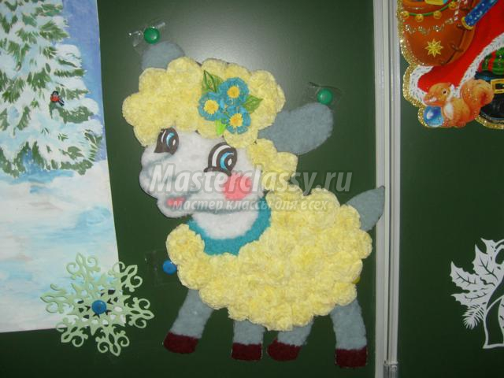

Овечка из ниток и салфеток - мастер-класс

Рисунок овечки увеличиваем до формата А4 и распечатываем на 4 листа (через функции принтера) в двух экземплярах. Листы склеиваем, вырезаем овечку. Одну овечку разрезаем на детали и для прочности наклеиваем на картон. Вторую оставляем неразрезанной, она будет служить основанием для сборки деталей в целое. Ножницами очень мелко, практически в пух, нарезаем нитки белого, серого, коричневого, розового, ярко-голубого цветов.

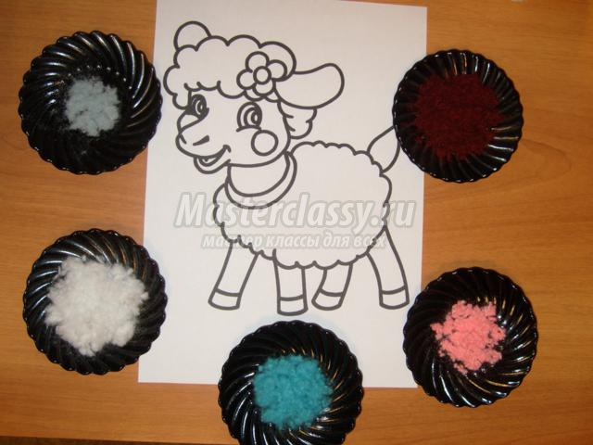

Наносим клей ПВА ровным слоем сначала на копытца, аккуратно засыпаем их нарезанными коричневыми нитками. Затем клеем покрываем остальную часть ножки и засыпаем серым «пушком».

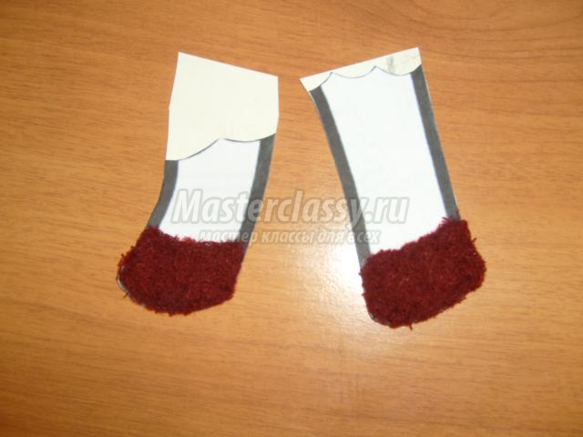

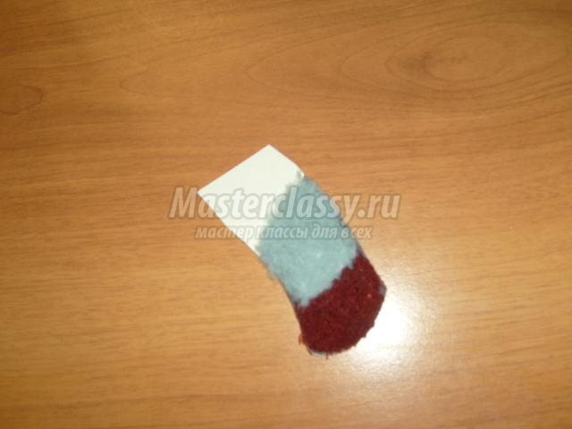

Наносим клей и нарезанные нитки серого цвета на ушки и хвостик.

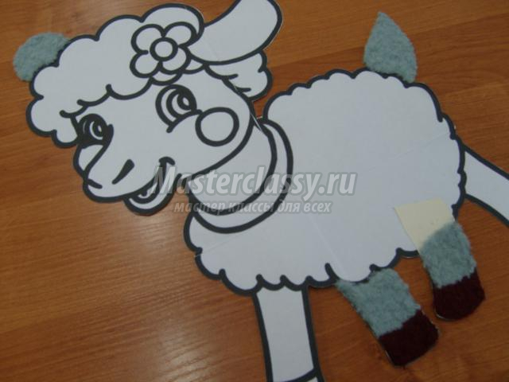

Приступаем к изготовлению «шубки» и «шапки» овечки. Берем две бумажные салфетки, каждую складываем вчетверо (пополам и еще раз пополам) и соединяем их степлером крест-накрест. Вырезаем круг и делаем по краю надрезы, глубиной 1 см, через равные промежутки. Затем поднимаем слои по одному- два и сжимаем к центру. Получается пушистый цветок.

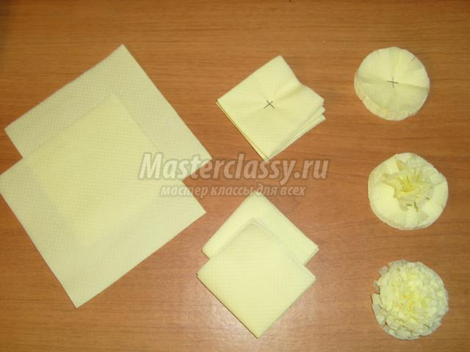

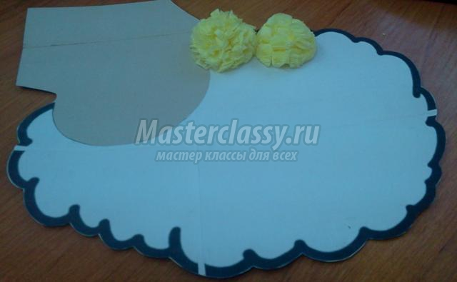

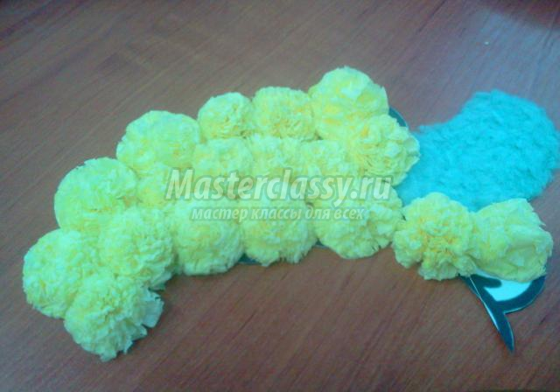

Серыми нитками «прорисовываем» линии носика, шейки. Щечки и язычок покрываем клеем и нитками розового цвета. Мордочку и шейку овечки делаем из нарезанных ниток белого цвета.

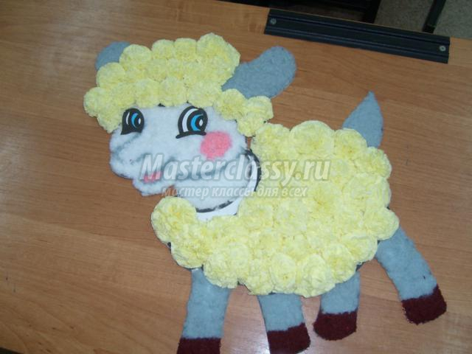

Эти пушистики приклеиваем на туловище и голову овечки так, чтобы не было промежутков. Готовые детали приклеиваем на основание. Украшаем мордочку глазками. Для ошейничка использованы нитки ярко-голубого цвета. На головку приклеиваем цветочки и листочки, выполненные в технике квиллинг.

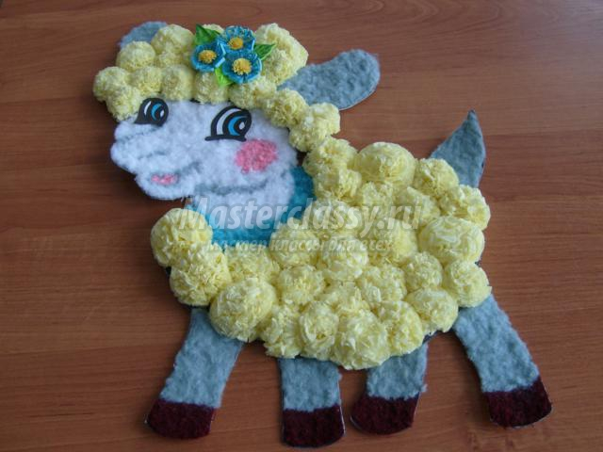

Новогодняя красавица - овечка из ниток и салфеток готова.

Овечка из ниток и салфеток. Фото

Автор: Григорьева Наталья Юрьевна, учитель начальных классов НОУ СОШ № 39 ОАО «РЖД», г. Россошь

- Источник: http://masterclassy.ru/
- 15.01.2015

